ハンバーガーから世界が見える | 項目 | 循環型社会
ハンバーガーから世界が見える | 対象 | 小学校中学年以上

〔ねらい〕
- 身近な外食産業であるハンバーガーを題材に、過剰包装や食糧自給を切り口として、資源やエネルギーが地球規模で展開していることや、豊かな消費生活や便利な日常生活に「むだ」多いことを知り、あわせてフードマイレージや南北問題等グローバルな環境問題の多面性や複雑性に気づかせます。また、これらのテーマについてブレーンストーミングの手法を活用してまとめることにより、他の人の意見を尊重した話合いを行う方法について体験します。

〔進め方〕
用意するもの
チェーン店の市販のハンバーグセット（実物）、皿、
コップ、世界地図、模造紙、サインペン、ワークシート、ふりかえりシート
- 4，5人のグループに別れます。
- 買ってきたチェーン店の市販のハンバーグセット（ハンバーガー、フライドポテト、ドリンク）を各グループ毎に中身と容器・包装に分別します。中身のハンバーガー、フライドポテトは皿に置き、ドリンクはコップに移しかえます。
- どんな容器・包装があるか、ワークシートに記入し（外袋、ナプキン、ハンバーグ包装紙、ポテト容器、カップ、カップ蓋、ストロー、スプーン、各種ビニール包装等）、紙とプラスチック・ビニールに分別します。中身との対比においてその過剰さを認識させます。
- 世界地図を貼り出し、図1を見せ、「私たちが食べているハンバーガーが地球環境に与える影響」についてというテーマでグループ内でブレーンストーミングを行い、意見を模造紙に書きとめていきます。途中、ブレーンストーミングの状況を見ながら、輸送機関による燃料消費の存在とそれが地球環境に及ぼす影響等を示唆します。かきとめの作業が概ね終ったら、グループ内で話合いをしながら模造紙上で同種の意見のグルーピングを行い、出た意見を整理し、各自ワークシートにまとめ、発表します。
- 次に、図2を見せ、「肉と穀物と地球」について今度は個別に数人の児童・生徒から意見を求めます。意見の出具合を見ながら、食肉を大量消費する先進国の企業が発展途上国の森林を伐採して家畜の放牧地にしていることなどを示唆します。再びグループ内でブレーンストーミングを行い、出た意見を整理し、各自ワークシートにまとめ、発表します。
- これまでの授業を踏まえ、「地球環境のために、今の食生活をどのようにすればよいでしょうか」というテーマについて、各々の考えをワークシートに書き、数人が意見発表します。
- 最後に、感じたり考えたことをふりかえりシートに書き、数人が発表します。

〔実施上の工夫・留意点〕
- ブレーンストーミングは、テーマについて思いついたことをどんなことでも書きとめて行く活動です。ブレーンストーミングでは、①他の人の意見を批判しない②どんな意見でもとり上げる のがルールです。意見は多く出るため、思いついたことはできるだけ簡素な言葉でかきとめます。

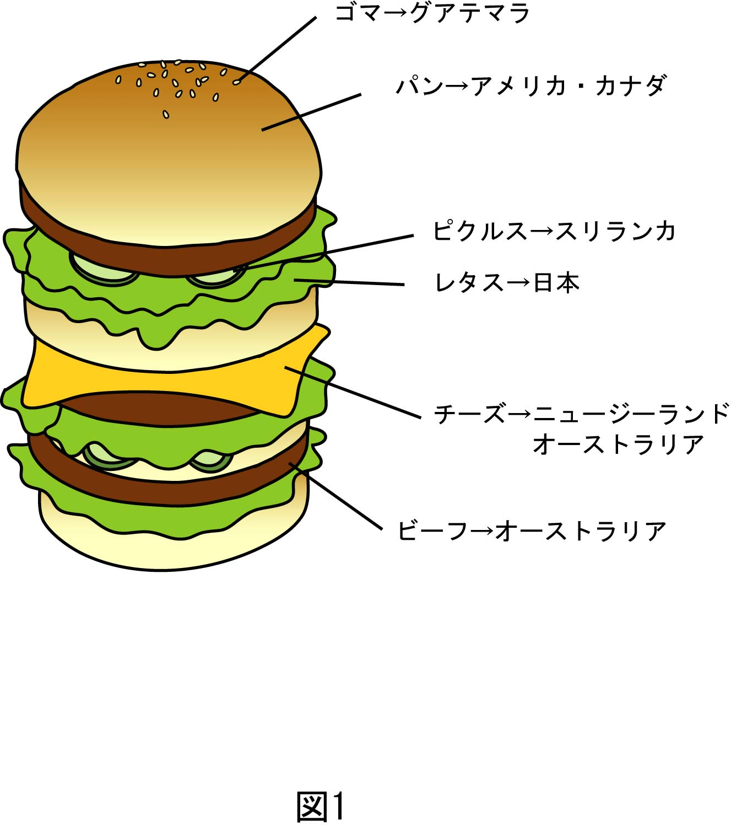

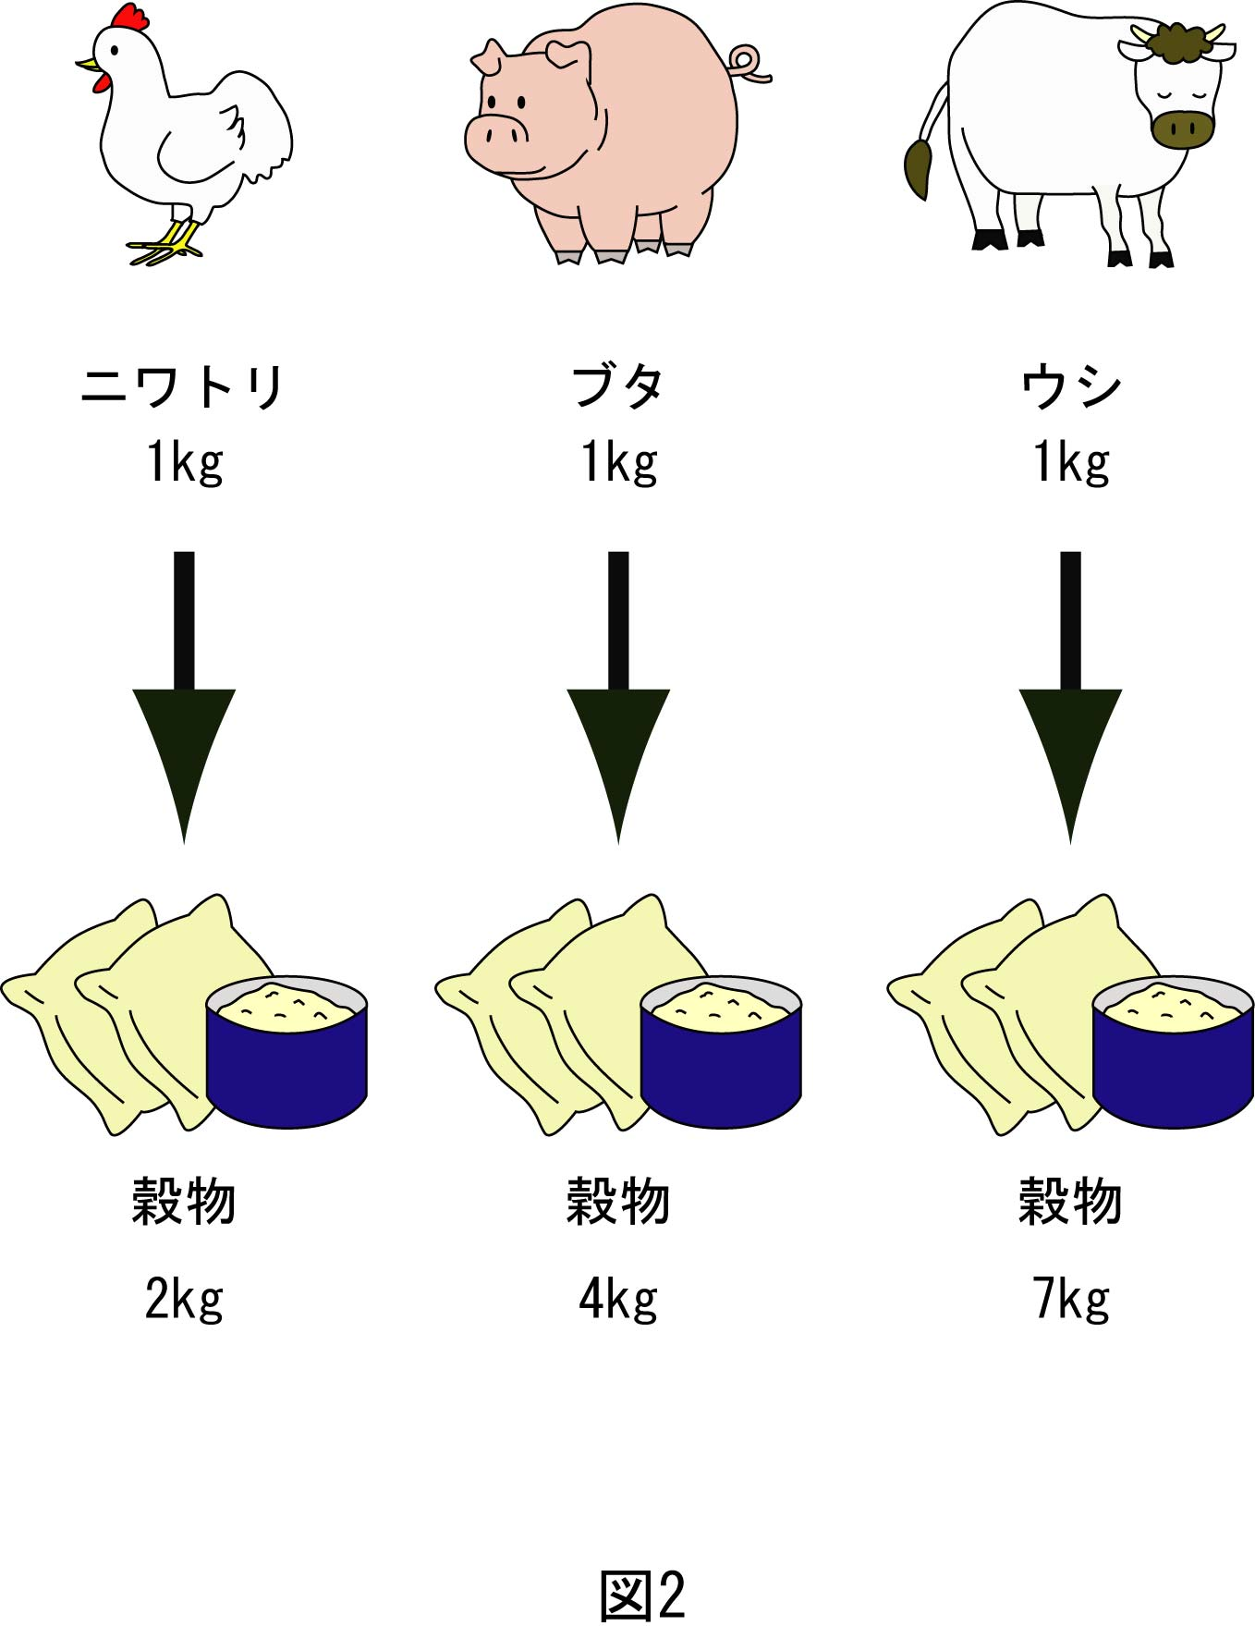

ハンバーガーから世界が見える

年 組 | 名前

１．ハンバーガーの容器・包装
 | 容器・包装 | 中身
紙 |  | ・ハンバーガー  ・フライドポテト  ・ドリンク
ビニール･  プラスチック |  | ・ハンバーガー  ・フライドポテト  ・ドリンク
その他 |  | ・ハンバーガー  ・フライドポテト  ・ドリンク

２．「私たちが食べているハンバーガーが地球環境に与える影響」について（まとめ）

３．「肉と穀物と地球」について（まとめ）

４．地球環境のために、今の食生活をどのようにすればよいでしょうか？

